# 青少年软件编程（图形化）等级考试试卷（二级）2024-6

一、单选题(共25题，共50分)

1.一根绳子被剪了4次后，每段长4厘米，这根绳子原来长多少厘米？（ ）

1. 20

B. 16

C. 12

D. 14

标准答案：A

试题解析：绳子剪4次后为5段，每段4厘米，4×5=20。故答案为A。

2.舞台上有3个角色，Beetle的程序如下图所示，另外两个角色没有程序。点击绿旗，下列说法正确的是？（ ）

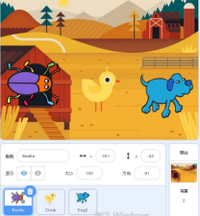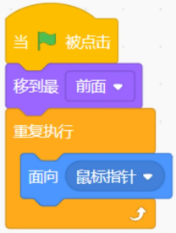

A. Beetle随鼠标移动，可能会遮挡其他两个角色

B. Beetle随鼠标移动，不会遮挡其他两个角色

C. Beetle不随鼠标移动

D. 3个角色都随鼠标移动

标准答案：C、试题难度：一般

 试题解析：由程序可知，Beetle只是面向鼠标，不会跟随鼠标移动。故答案为C。

3.运行程序后，角色会说？（ ）

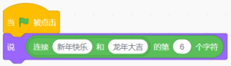

1. 龙

B. 年

C. 大

D. 吉

标准答案：B 试题难度：一般

 试题解析：由题意知，新年快乐龙年大吉的第六个字符为年。故答案为：B。

4.程序如下右图所示，在红框处填入下列哪个选项可以实现：当碰到红色，角色说“到达终点”？（ ）

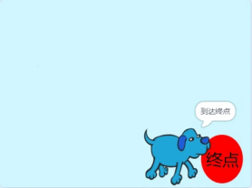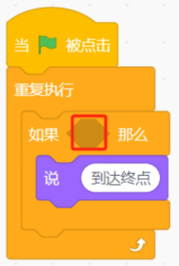

A. 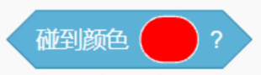

B. 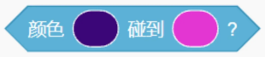

C. 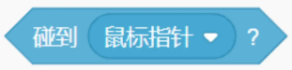

D. 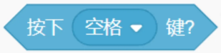

标准答案：A

 试题解析：由题意知，碰到红色角色会说到达终点。故答案为：A。

5.角色初始位置如下图所示，运行程序后，下列说法正确的是？（ ）

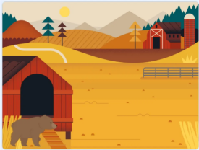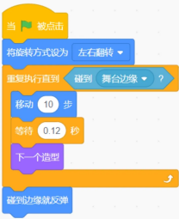

 A. 角色会一直左右移动

B. 角色一动不动

C. 角色会移动直到碰到舞台边缘旋转180度停止

D. 角色旋转180度停止

标准答案：C  试题难度：一般

试题解析：由程序可知，点击绿旗，角色会移动直到碰到舞台边缘旋转180度停止。故答案为：C。

6.当前角色有以下四个造型，运行程序后，造型停留在造型几？（ ）

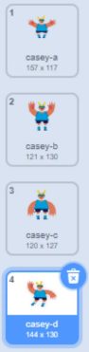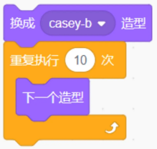

A. casey-a造型

B. casey-b造型

C. casey-c造型

D. casey-d造型

标准答案：D

试题解析：本题考察的是造型和循环次数的关系。

7.运行程序后，角色的坐标是？（ ）

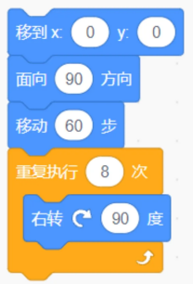

 A. (0,0)

B. (60,0)

C. (0,60)

D. (60,60)

标准答案：B

试题解析：本题考察的是循环语句的使用。

8.运行程序后，音量是？（ ）

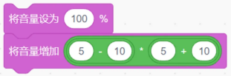

1. 0

B. 25

C. -75

D. 100

标准答案：B

试题解析：本题考查的是音量和运算符，主要是运算级。

9.下列哪个选项可以实现：如果下雪，小明就要出去堆雪人；不下的话，就要在家写作业？（ ）

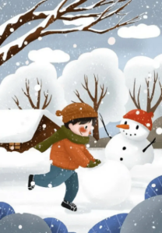

 A. 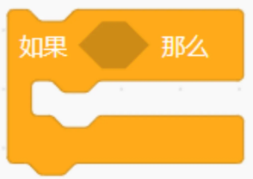 B. 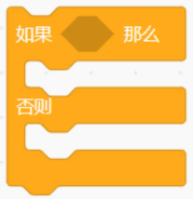

C. 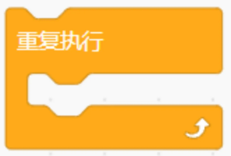 D. 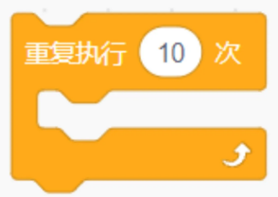

标准答案：B

试题难度：一般

试题解析：【正确答案】B 答案解析： 如果...那么...否则 是必须要执行一项。

10.

默认小猫角色隐藏，白色背景，运行程序后，舞台上最终会呈现的图案是？（ ）

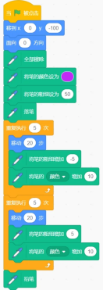

A. 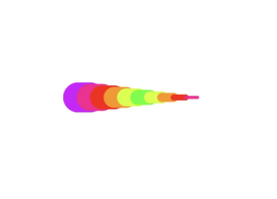 B. 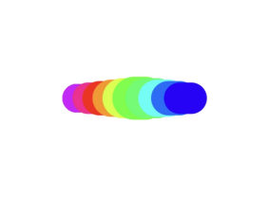

C. 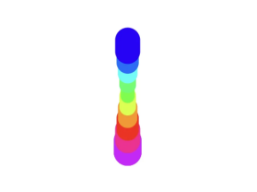 D. 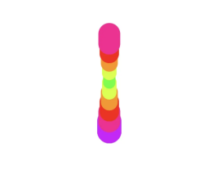

标准答案：C

 试题解析：小猫面向上方移动，看到的会是一个竖直方向的图案，画笔颜色一直增加，移动中画笔粗细会先减小5次，然后在增大5次。

11.根据如下流程图，可以编写出下列哪个选项的程序？（ ）

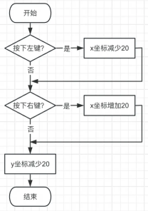

IMG_322A. 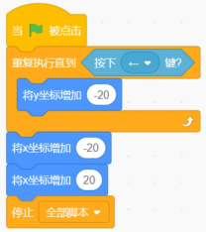 IMG_324B. 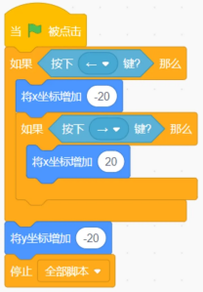

IMG_326C. 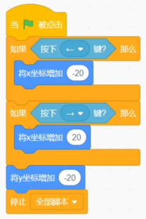 D. 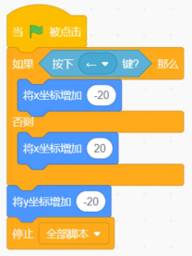

标准答案：C

试题解析：程序按顺序执行，先判断是否按下左键，再判断是否按下右键，最后执行y坐标减少。

12.运行下列程序，说法正确的是？（ ）

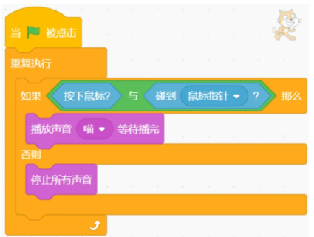

IMG_331A. 点击绿旗后，小猫立刻播放“喵”的声音

IMG_332B. 小猫碰到鼠标指针时，播放“喵”的声音

IMG_333C. 每次按下鼠标，小猫都会播放“喵”的声音

IMG_334D. 小猫碰到鼠标指针的同时按下鼠标，播放“喵”的声音

 标准答案：D

 试题解析：只在按下空格键或者只有小猫碰到鼠标时，都不会发出“喵”，只有当小猫碰到鼠标指针的同时按下鼠标，播放“喵”的声音。

13.下图是由多个大小相同的小正方形组成的图形，一共包含了多少个正方形？（ ）

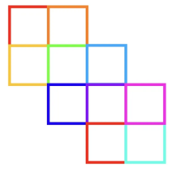

IMG_336A. 10

IMG_337B. 11

IMG_338C. 12

IMG_339D. 13

 标准答案：D

试题解析：有10个小正方形，每4个相邻的小正方形可以组成一个大正方形，共有3个大正方形。所以，一共有10+3=13个正方形。

14.默认小猫角色，舞台背景如下左图所示，运行程序后，小猫最有可能停在舞台的什么位置？（ ）

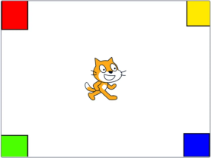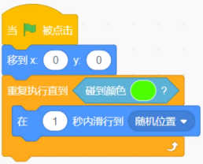

IMG_342A. 左上角

IMG_343B. 左下角

IMG_344C. 右上角

IMG_345D. 右下角

标准答案：B

试题解析：考察重复执行直到，小猫碰到绿色后，就不再移到随机位置，最后停在左下角。

1. 在一次跑步比赛中，小华做裁判，小明、小红和小刚三人参与跑步。小明比小红跑得快，小刚比小明跑得慢。请问，谁是第一名？（ ）

A. 小华

IMG_347B. 小明

IMG_348C. 小红

IMG_349D. 小刚

标准答案：B

试题解析：根据题意，小明比两个同学跑得都快。

16.角色初始位置如下左图所示，运行下列哪个程序后，舞台上角色位置会如右图所示？（ ）

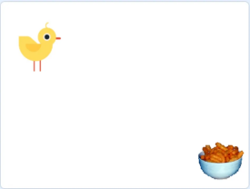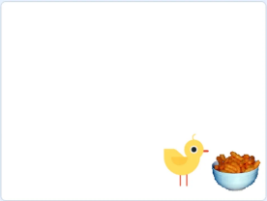

IMG_352A. 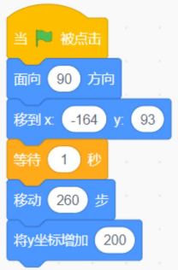

IMG_354B. 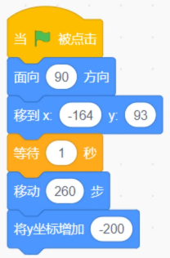

IMG_356C. 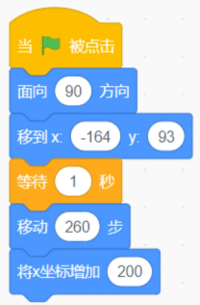

IMG_358D. 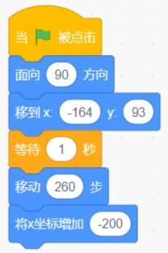

标准答案：B

试题解析：选项A小鸡跑到舞台上侧；选项B正确；选项C小鸡跑到舞台右侧；选项D往前移动一小步。

17.铅笔的初始位置如左图所示，运行下列哪个程序不能实现右图所示的效果？（ ）

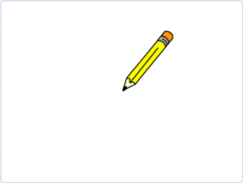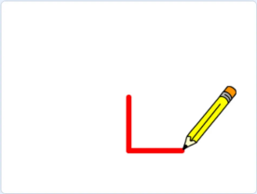

IMG_362A. 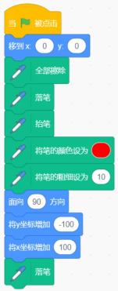

IMG_364B. 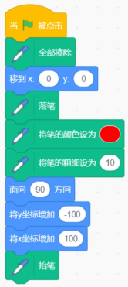

IMG_366C. 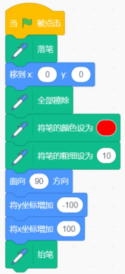

IMG_368D. 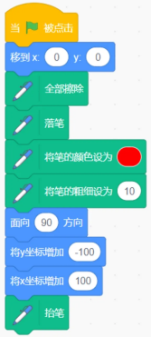

标准答案：A

试题解析：选项A只能绘制出两个红点。

18.下列哪个选项能够实现：蛋糕角色不断切换造型，并且循环播放“生日快乐”？（ ）

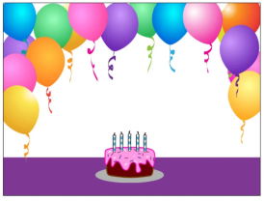

IMG_371A. 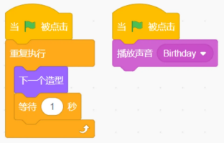

IMG_373B. 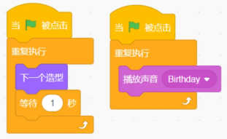

IMG_375C. 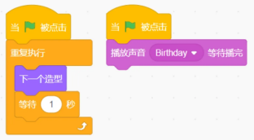

IMG_377D. 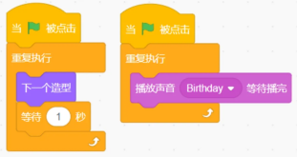

标准答案：D

试题解析：选项A和C播放完一遍后，就停止了，无法作为循环播放的背景音乐；选项B只能听到“嘟……”的杂音；只有选项D符合。

19.角色草莓初始位置如左图所示，运行下列哪个程序，舞台上的草莓位置会如右图所示？（ ）

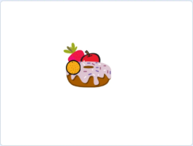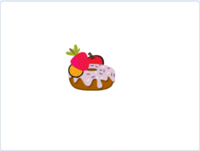

IMG_381A. 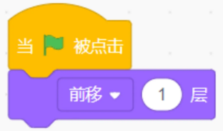

IMG_383B. 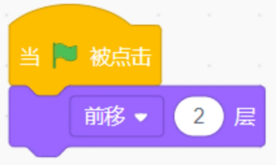

IMG_385C. 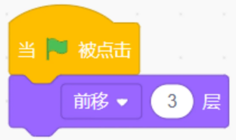

IMG_387D. 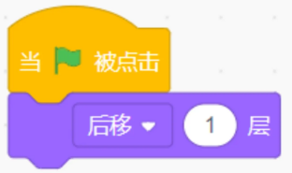

标准答案：C

试题解析：草莓原本在甜甜圈的最下方，只有前移3层，才能让“草莓”显示在甜甜圈的最上面，所以选C。

20.下列哪个选项能够实现按下****→****键，小女孩向右移动？（ ）

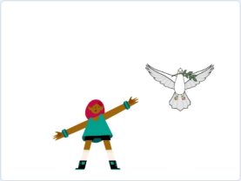

IMG_390A. 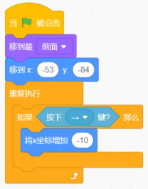

IMG_392B. 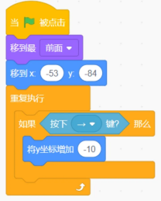

IMG_394C. 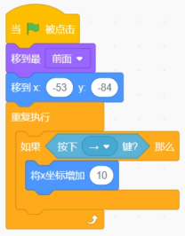

IMG_396D. 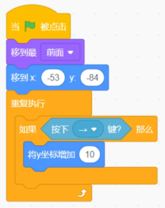

标准答案：C

试题解析：x坐标增加10，角色能够向右移动。

21.要使小鸡碰到小猫Cat后停止全部脚本，下列程序红框①处应填入？（ ）

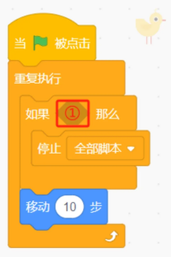

IMG_399A. 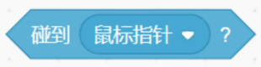

IMG_401B. 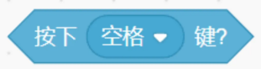

IMG_403C. 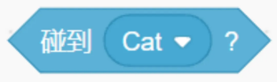

IMG_405D. 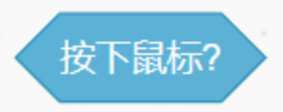

标准答案：C

试题解析：碰到角色【Cat】，即可停止全部脚本。

22.下列哪个程序能实现角色碰到舞台边缘就反弹？（ ）

IMG_407A. 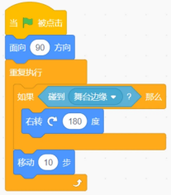

IMG_409B. 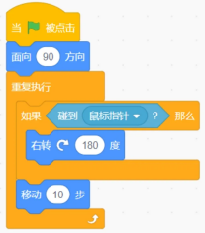

IMG_411C. 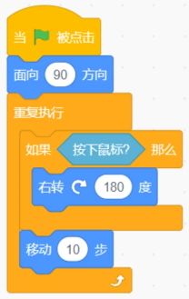

IMG_413D. 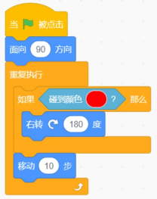

标准答案：A

试题解析：只有检测语句为碰到舞台边缘的才能够实现角色碰到舞台边缘就反弹。

：

23.正方形的周长是指四条边之和，正方形一条边长120，下列哪个选项能正确计算出正方形周长？（ ）

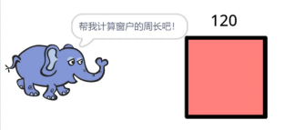

IMG_416A. IMG_417

IMG_418B. IMG_419

IMG_420C. IMG_421

IMG_422D. 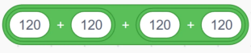

标准答案：D

试题解析：正方形的周长是边长的4倍，需要4个120相加，才能计算出正确的周长值，故正确答案为D。

24.观察下列图形，根据呈现的规律，在“？”处应该填入的图形是？（ ）

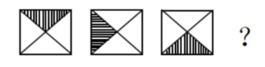

IMG_425A. 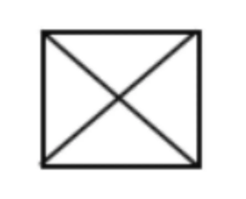 B. 

IMG_429C. 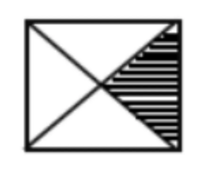 D. 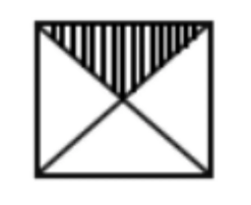

标准答案：C

试题解析：图形呈现的规律是黑色区域部分每次向左旋转90度，所以“？”处的黑色图形区域应该在右侧，故正确答案应该为C。

25.下列哪个选项可以实现：按下空格键，角色移到鼠标指针的位置？（ ）

IMG_433A. 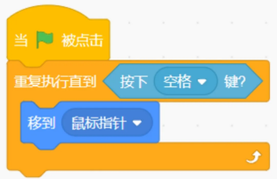IMG_435B. 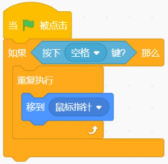

IMG_437C. 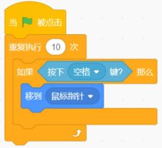IMG_439D. 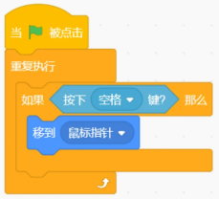

标准答案：D

试题解析：想要在每次按下空格键后，让角色移到鼠标指针，需要重复判断是否按下空格键，故正确选项为D。

二、判断题(共10题，共20分)

26.下列积木的运算结果为false。（ ）

IMG_441

IMG_442正确

IMG_443错误

标准答案：错误

试题解析：或运算只需要一个条件为真就为真，60>50不成立为假，50=50为真。故结果为真。故答案为：错误。

27.

猴妈妈每天晚上都去山上摘桃子，每次摘10个桃子，贪吃的小猴白天吃掉5个，这样到第五晚猴妈妈才能摘够30个。（ ）

IMG_444正确

IMG_445错误

标准答案：正确

试题解析：本题考查的是逻辑推理。其他日子都是晚上加10个，白天少5个，最后一晚够30不再减少。

28.下列程序能实现雪花角色逐渐消失的效果。（ ）

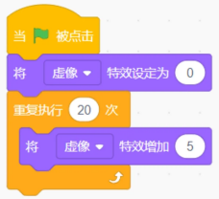

IMG_447正确

IMG_448错误

标准答案：正确

试题解析：虚像特效数值越大角色就越透明。要实现逐渐透明的效果，虚像特效的数值是从小逐渐增大。所以，答案为正确。

29.小鱼程序如下图所示，点击绿旗后，小鱼将会在原地顺时针一直旋转。（ ）

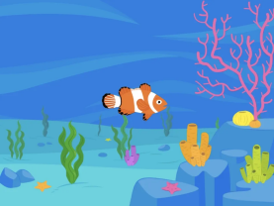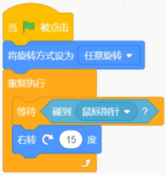

IMG_451正确

IMG_452错误

标准答案：错误

试题解析：小鱼在碰到鼠标时会一直旋转，没有碰到鼠标时停止旋转。

30.篮球的初始位置在舞台下方，按下一次空格键，篮球会弹起一段距离后再落回到原地。（ ）

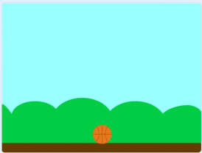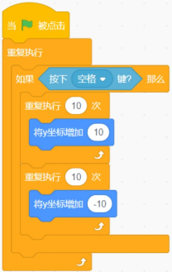

IMG_455正确

IMG_456错误

标准答案：正确

试题解析：每按下一次空格键，都会让篮球在原地弹起一段距离后再落回到原地。

31.下列两段程序的运行效果一样，角色可以一直左右移动。（ ）

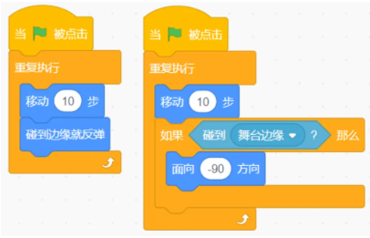

IMG_458正确

IMG_459错误

标准答案：错误

 试题解析：左边程序会实现角色在舞台区一直左右移动；右边程序在反弹回左边缘时不会再反弹回去。

 ：

32.角色小猫程序如下图所示，运行程序后会以100%的音量播放声音“Cave”，小猫碰到鼠标指针时音量会减小，不碰到鼠标指针时音量会再次变为100%。（ ）

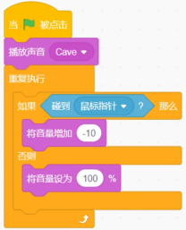

IMG_461正确

IMG_462错误

标准答案：正确

33.

运行程序后，小蓝同学从左向右一直不停地移动。（ ）

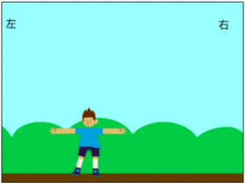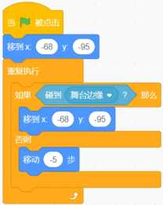

IMG_465正确

IMG_466错误

标准答案：错误

试题解析：运行程序后，小蓝同学只会从初始位置向舞台左侧不停地移动，无法满足题目要求。

34.角色小猫的程序如下图所示，点击绿旗后，能画出如右图所示的正方形。（ ）

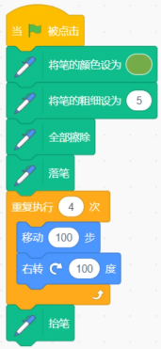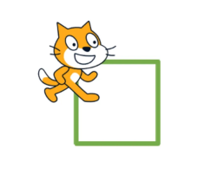

IMG_469正确

IMG_470错误

标准答案：错误

试题解析：要想画出正方形，需要重复执行4次移动和旋转，每次旋转的角度应该为“90”度，故正确答案为错误。

35.气球的程序如下图所示，按下空格键后，气球的坐标会变为(10,0)。（ ）

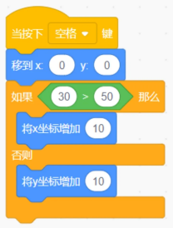

IMG_472正确

IMG_473错误

标准答案：错误

试题解析：按下空格键，运行程序后，气球的x坐标为0，“30>50”的条件不成立，会执行否则后的执行，y坐标会增加10，气球的最终坐标变为（0,10），故正确答案为错误。

三、编程题(共2题，共30分)

36.****猫咪追星星****

****1.准备工作****

（1）添加背景Moon；

（2）删除默认角色小猫，添加角色Cat Flying和Star。

****2.功能实现****

（1）点击绿旗，小猫出现在舞台左下角，星星出现在舞台随机位置；

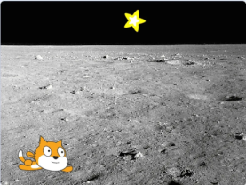

（2）星星一直旋转；

（3）按下键盘的"↑"、"↓"、"←"、"→"键可以控制小猫上下左右飞行；

（4）小猫会根据方向键调整上下左右四个方向；（注意：按下"←"，小猫面向左，肚皮朝下）；

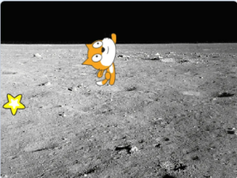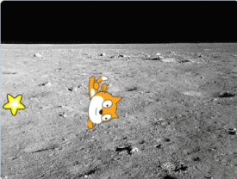

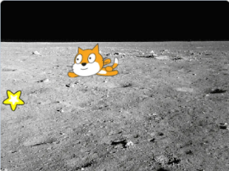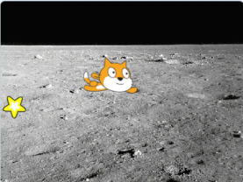

（5）星星碰到小猫，播放声音“collect”，然后又移到随机位置。

标准答案：

****参考程序：****

****小猫程序****

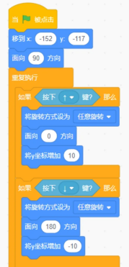 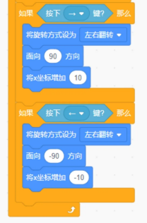

****星星程序****

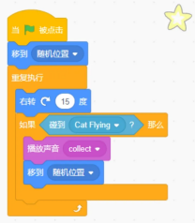

试题难度：较难

****评分标准：****

****该编程题系统已进行AI自动初评，初评分为参考分。评分人员需对编程题再次进行客观评分即复评分。该题成绩最终以复评分为准。****

（1）能够添加角色Cat Flying；（2分）

（2）小猫初始位置在舞台左下方；（1分)

（3）星星初始位置在舞台随机位置；（1分）

（4）星星一直旋转，左转右转都可以；（1分）

（5）按下上下左右键小猫能向对应方向移动；（4分）

（6）能够调整上下左右方向，按下左键，小猫肚皮朝上扣一分；（4分）

（7）星星碰到小猫能播放声音，用播放声音和播放声音并等待播完都给分；（1分）

（8）星星碰到小猫后能够移到随机位置。（1分）

37.****绘制图形****

****1.准备工作****

（1）保留默认角色小猫；

（2）添加背景Stars。

****2.功能实现****

（1）隐藏角色小猫，设置画笔初始位置为(0,0)，画笔颜色为黄色，画笔的粗细为5；

（2）点击绿旗，绘制如下图所示图形，三角形的边长为50。

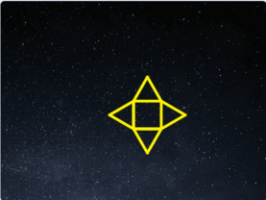

 标准答案：

****参考程序：****

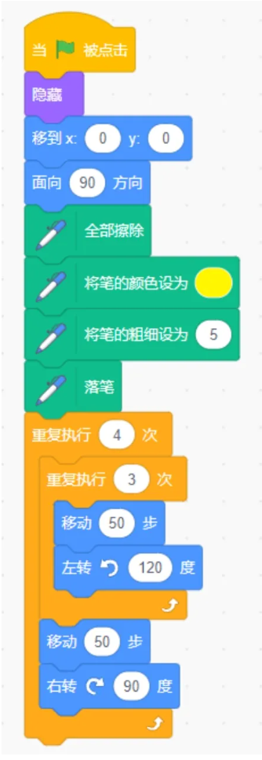

****评分标准:****

****该编程题系统已进行AI自动初评，初评分为参考分。评分人员需对编程题再次进行客观评分即复评分。该题成绩最终以复评分为准。****

（1）程序中有“将笔的颜色设为”积木；（2分）

（2）程序中有“将笔的粗细设为”积木；（2分）

（3）程序能够绘制三角形；（4分）

（4）能画出四个三角形；（3分）

（5）四个三角形能围成一个正方形。（4分）